**DODATEK č. 1**

**SMLOUVY O POSKYTNUTÍ NENÁVRATNÉHO FINANČNÍHO PŘÍSPĚVKU**

**uzavřené dne 31.5.2022**

**ČÍSLO SMLOUVY: CZ/FMP/6c/075**

Tento dodatek je uzavřen mezi:

### SMLUVNÍ STRANY

* 1. **Poskytovatel / Správce**

název: Region Bílé Karpaty

sídlo: nám. T. G. Masaryka 2433, 760 01 Zlín

stát: Česká republika

IČ: 70849153

zastoupený: Ing. Daniel Šulák, předseda sdružení

zápis ve veřejném rejstříku: sp. zn. L 19522 vedená u Krajského soudu v Brně

(dále jen „Správce“)

* 1. **Konečný uživatel**

název: Obec Bystřice pod Lopeníkem

sídlo: Bystřice pod Lopeníkem 262, Bystřice pod Lopeníkem 687 55

stát: Česká republika

zastoupený: Martin Gavenda

IČ: 00290874

DIČ: CZ00290874

banka:

číslo účtu (včetně předčíslí) a kód banky:

SWIFT/BIC:

IBAN:

zřízený: dle zákona č. 128/2000 Sb.

(dále jen „Konečný uživatel“)

* 1. Správce a Konečný uživatel uzavřeli dne 31.5.2022 ve smyslu § 1746 odst. 2 zákona č. 89/2012 Sb., občanský zákoník v platném znění, ve znění pozdějších předpisů mezi sebou Smlouvu o poskytnutí finančního příspěvku včetně jejích všech příloh (dále jen „Smlouva“). Dále se vztahy mezi Správcem a Konečným uživatelem řídí příslušnými národními právními předpisy České republiky.
  2. Konečný uživatel je svým původem subjektem práva České republiky.
  3. Tento dodatek smlouvy včetně všech jeho příloh se dále označuje také jako „**Dodatek č. 1**“

### DODATKEM Č. 2 SE MĚNÍ

* 1. V příloze č. 2 smlouvy s názvem Žádost o poskytnutí NFP dochází ke změně v kapitole č. 7.2 Volitelné aktivity malého projektu, A05 Realizace vyhlídkových míst a infrastruktury (rozhledny, vyhlídkové mosty, atd.) podporující další využití přírodního a kulturního dědictví. Aktualizovaná data jsou uvedena v tabulce.

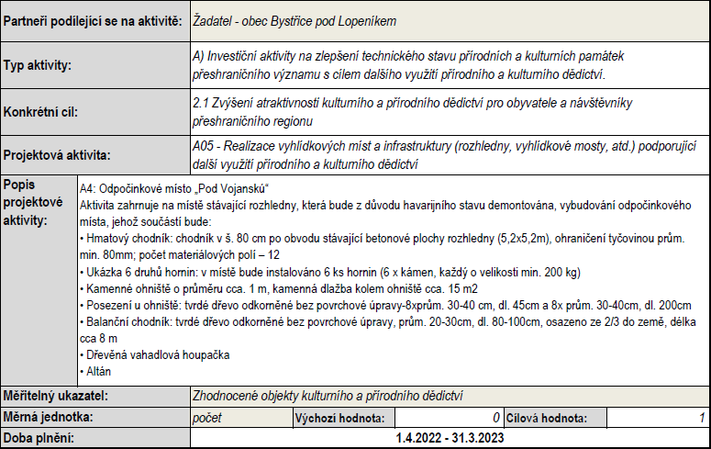

### ZÁVĚREČNÁ USTANOVENÍ

* 1. Všechna ostatní ustanovení Smlouvy zůstávají v platnosti.
  2. Tento dodatek smlouvy nabývá platnosti dnem jejího podpisu oběma Smluvními stranami a účinnosti dnem jeho uveřejnění v Registru smluv podle zákona č. 340/2015 Sb., o zvláštních podmínkách účinnosti některých smluv, uveřejňování těchto smluv a o registru smluv (zákon o registru smluv) ve znění pozdějších předpisů.
  3. Neoddělitelnou částí tohoto dodatku ke Smlouvě je následující **příloha: 1. Podrobný rozpočet malého projektu**. Konečný uživatel tímto prohlašuje, že se s obsahem přílohy Dodatku seznámil a souhlasí, že je těmito přílohami v celém rozsahu vázaný.
  4. Tento Dodatek smlouvy je vyhotoven ve 3 stejnopisech, přičemž po podpisu Dodatku dostane Konečný uživatel 1 stejnopis a 2 stejnopisy dostane Správce.
  5. Smluvní strany prohlašují, že si text tohoto Dodatku smlouvy řádně a důsledně přečetly, jejímu obsahu a právním účinkům z ní vyplývajícím porozuměly, jejich smluvní projevy jsou dostatečně jasné, určité a srozumitelné, podpisující osoby jsou oprávněny k podpisu této Smlouvy a jako projev souhlasu ji podepsaly.

Za Správce ve Zlíně, dne ..........................

Podpis: .......................................

Region Bílé Karpaty

Ing. Daniel Šulák, předseda sdružení

Za Konečného uživatele v ................................ , dne ............................:

Podpis: .......................................

Obec Bystřice pod Lopeníkem

Martin Gavenda, starosta obce